河北工程大学 2015 - 2016 学年第1学期期末考试试卷 (A)卷
题号 | 一(1-10) | 二(11-20) | 三、21 | 三、22 | 三、23 | 三、24 |  | 总分
得分
评卷教师
【试卷说明：试题中如果没有特别说明，都处于真空中；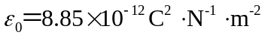， 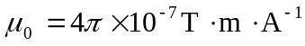】
得分 |  | 一、填空题(每小题3分，共10小题，共30分)
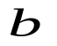
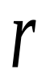
1、在点电荷的电场中，选取以为中心、为半径的球面上一点作为电势零点，则与电荷距离为的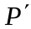点的电势为 。
O
4题图
2、一半经为的薄塑料圆环，均匀分布着电荷，若圆环绕通过圆心且与圆环面垂直的轴以角速度做匀速率转动时，在圆心处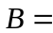 。
3、一个由匝细导线绕成的平面正方形线圈，边长为，通有电流，置于均匀外磁场中，当线圈平面的法向与外磁场同向时，该线圈所受的磁力矩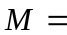________________。
4、一根无限长直导线的横截面半径为，在导线外套有一半径为的同轴导体圆筒，圆筒接地（如图），若导线电势为，导线上的电荷线密度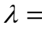_______________________。
5、半径为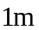的铜圆盘，在强度为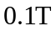、方向与盘面垂直的均匀磁场中以每秒10转的恒定转速绕通过圆心且垂直于盘面的轴旋转，则盘边和盘心间所产生的感应电动势为_________________。
6、自感系数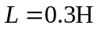的螺线管中通以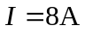的电流时，螺线管存储的磁场能量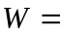 。
7、在真空中波长为的单色光，在折射率为的透明介质中从沿某路径传播到，若、两点间相位差为，则此路径的光程差为____________。
8、在夫琅禾费单缝衍射试验中，对于给定的入射单色光，当缝宽变大时，除中央亮纹的中心位置不变外，各级衍射条纹对应的衍射角___________________（填如何变化）。
9、在玻璃(折射率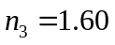)表面镀一层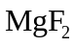 (折射率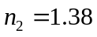)薄膜作为增透膜．为了使波长为550nm的光从空气(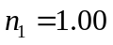)正入射时尽可能少反射，薄膜的最少厚度应是 ________________。
10、一束自然光通过两个偏振片，若两偏振片的偏振化方向间夹角由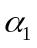转到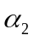，则转动前的透射光强和转动后的透射光强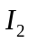之比为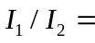 。
得分 |  | 二、选择题(每小题3分，共10小题，共30分)
11、两块平行板相距，板面积均为，分别均匀带电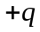、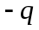，若两板的线度远大于，则它们的相互作用力的大小 【 】
A、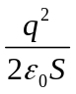 B、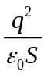 C、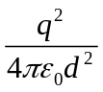 D、
12、将一正电荷从无限远处移入电场中M点，电场力做功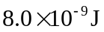；若将另一个等量的负电荷从无限远处移入该电场中的N点，电场力做功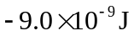，则可确定 【 】
A、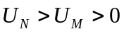 B、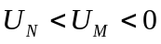
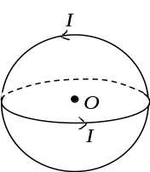
13题图
C、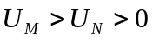 D、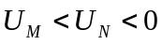
13、两个半径为的同心圆形线圈，相互垂直，且载有相同的电流，如图所示。则这两个载流线圈在圆心处激发的磁感应强度的大小为-------------【 】
A、 0 B、 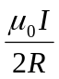 C、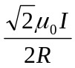 D、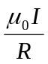
14、电荷为的离子以速度为沿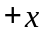的方向运动，磁感应强度为，方向沿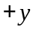，应加多大的、沿何方向的电场，离子将不偏转？ 【 】
A、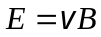，沿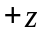方向； B、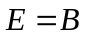，沿方向；
C、，沿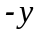方向； D、，沿方向。
15、在自感为0.25H的线圈中，当电流在1/16s内由2A均匀减小到零时，感应电动势为-----【 】
A、2V B、4V C、8V D、16V
16、若用条形磁铁竖直插入木质圆环，则环中是否产生感生电动势和感应电流？ 【 】
A、产生感应电动势，产生感应电流； B、不产生感应电动势，不产生感应电流；
C、不产生感应电动势，产生感应电流； D、产生感应电动势，不产生感应电流。
17、电磁波的电场强度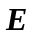、磁场强度和传播速度的关系是 【 】
A、三者互相垂直，而和位相差π/2；
B、三者互相垂直，而且、、构成右旋直角坐标系；
C、三者中和是同方向的，但都与垂直；
D、三者中和可以是任意方向的，但都必须与垂直。
18、空气中有一透明薄膜，折射率为，一波长为的单色光垂直入射到该薄膜上，要使透射光得到干涉加强，膜的最小厚度为 【 】
A、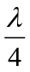 B、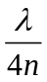 C、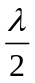 D、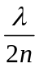
19、白色光形成的单缝衍射条纹中，波长为的光的第3级明纹和波长为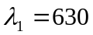nm的红光的第2级明纹相重合，则该光的波长是 【 】
A、450nm B、 605.8nm C、420nm D、540nm
20、已知光从玻璃射向空气的临界角为，则光从空气射向玻璃时，起偏振角满足 【 】
A、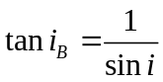 B、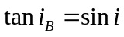 C、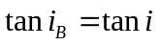 D、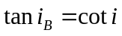
三、计算题(4小题，每小题10分，共40分)
21、一半径为的金属球壳，带有电量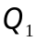，球外有一同心的、内外半径分别为R₂和R₃的金属球壳，其上带净电荷为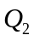。其余部分为真空。设无限远处电势为零。试求：
得分
（1）金属球壳内、外表面带电量分别为多少；
R₃
O
R₁
Q₁
R₂
（2）空间各点的电场强度分布;
（3）半径为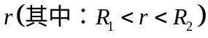的P点的电势U=?

22、无限长直线电流与一段直线电流共面，长为，与水平所成角度为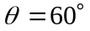，几何位置如图所示，试求：直电流产生的磁场对直线电流的作用力的大小和方向。
得分
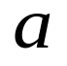
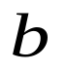
I₁
I₂
60º

23、如图所示，一长为的金属棒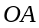与载有电流的无限长直导线共面，金属棒可绕端点在平面内以角速度匀速转动。试求当金属棒转至图示位置时（即棒垂直于长直导线时），棒内的感应电动势的大小和方向。
得分

24、波长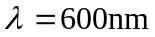的单色光垂直入射到一个光栅上，测得第4级主极大所对应的衍射角为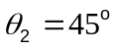，且第3级是缺级。求：（1）光栅常数a+b=？；（2）透光缝的宽度的可能值a=？；（3）屏幕上可能出现的全部主极大的级次。
得分

